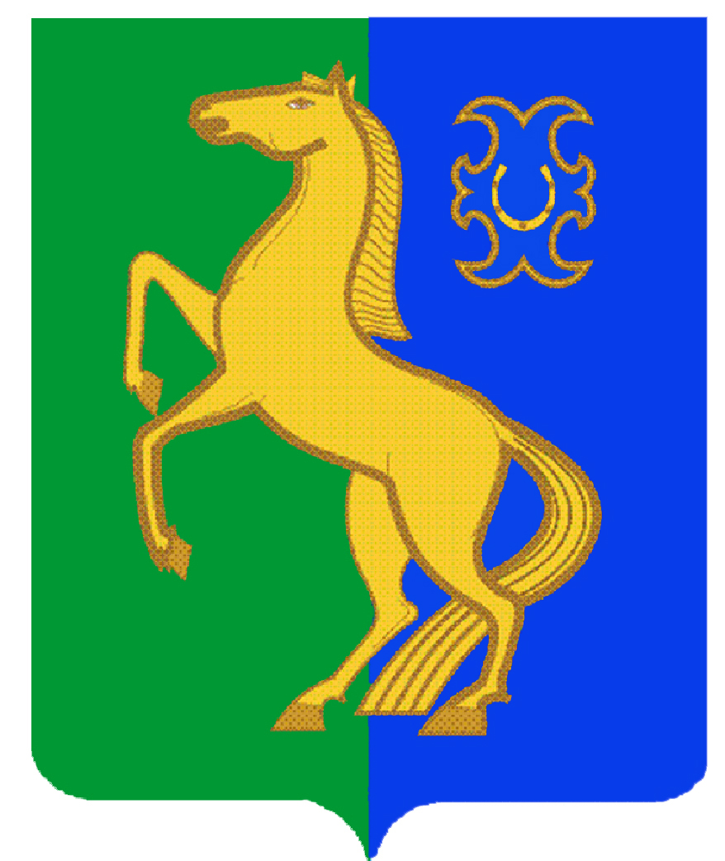
БАШҠОРТОСТАн РЕСПУБЛИкаһы республика башкортостан
ЙƏРМƏКƏЙ РАЙОНЫ МУНИЦИПАЛЬ Совет сельского поселения
РАЙОНЫНЫң КызылЪяр ауыл Кызыл-Ярский сельсовет
советы ауыл муниципального района
БИЛӘМӘҺЕ СОВЕТЫ Ермекеевский район

452181, Сөйәрмәт, Комсомол урамы, 36 452181, Суерметово,ул.Комсомольская,36
Тел. (34741) 2-50-01 Тел. (34741) 2-50-01

КАРАР № 12-14/5 РЕШЕНИЕ
от « 25 » марта 2022 г.

Об утверждении на 2022 год стоимости одного квадратного метра общей площади нежилых помещений по сельскому поселению
Кызыл-Ярский сельсовет муниципального района
Ермекеевский район Республики Башкортостан

В соответствии со ст. ст. 15, 51 Федерального закона «Об общих принципах организации местного самоуправления в Российской Федерации» от 06 октября 2003 года № 131-ФЗ и решением Совета сельского поселения Кызыл-Ярский сельсовет муниципального района Ермекеевский район Республики Башкортостан «О порядке оформления прав пользования муниципальным имуществом сельского поселения Кызыл-Ярский сельсовет муниципального района Ермекеевский район Республики Башкортостан и об определении годовой арендной платы за пользование муниципальным имуществом сельского поселения Кызыл-Ярский сельсовет муниципального района Ермекеевский район Республики Башкортостан» от 25 марта 2022 года № 10-14/5 Совет сельского поселения Кызыл-Ярский сельсовет муниципального района Ермекеевский район Республики Башкортостан решил:
1. Утвердить стоимость одного квадратного метра общей площади нежилых помещений на территории сельского поселения Кызыл-Ярский сельсовет муниципального района Ермекеевский район Республики Башкортостан (Сс), определенный независимым оценщиком в соответствии с законодательством, регулирующим оценочную деятельность в Российской Федерации в размере 29 791 руб.
2. Контроль за исполнением настоящего решения возложить на постоянную комиссию по бюджету, налогам и вопросам собственности и по развитию предпринимательства, земельным вопросам.
3. Настоящее решение вступает в силу с 01 января 2022 года.

Глава сельского поселения
Кызыл-Ярский сельсовет К.М.Насибуллина

